**INSTITUTO POLITÉCNICO FORMOSA**

**TECNICATURA SUPERIOR EN MECATRÓNICA**



**CÁTEDRA:**

* DIBUJO TÉCNICO Y CAD II

**PROFESORES:**

* Di Paola, Javier
* Shur, Eric

**ALUMNO:**

* Velarde, Ricardo Martín

**FECHA DE PRESENTACIÓN:**

* 04/07/2025

2025

**PROYECTO FINAL INGENIERÍA INVERSA-CAUDALÍMETRO DE OXÍGENO**

# **DESARROLLO**

## **Introducción**

El presente informe tiene como objetivo la documentación técnica normalizada y el análisis CAD de un caudalímetro de aire por variación de volumen, aplicando los principios de ingeniería inversa. El trabajo se enmarca dentro de la asignatura Taller de Dibujo Técnico y CAD II de la Tecnicatura Superior en Mecatrónica.

## **Descripción del Objeto Analizado:**

El caudalímetro de aire por variación de volumen es un instrumento utilizado para medir el caudal de aire que circula a través de un conducto o sistema. Su principio de funcionamiento se basa en detectar el volumen de aire desplazado por unidad de tiempo, permitiendo así obtener una lectura precisa del flujo volumétrico. Estos dispositivos son ampliamente utilizados en aplicaciones industriales y sanitarias, en particular para el control y monitoreo de equipos médicos y sistemas de ventilación.

## **Justificación de la Elección del Objeto:**

La elección de este objeto responde a mi experiencia profesional en una institución sanitaria, desempeñando funciones en el área de mantenimiento de equipos médicos. El correcto monitoreo y calibración de caudalímetros es crucial para la seguridad y efectividad de diversos dispositivos de soporte vital, lo que motivó la selección de este instrumento para profundizar en su análisis técnico y modelado CAD.

## **Alcance del Estudio**

El análisis se centrará en el despiece físico del caudalímetro, la identificación de cada uno de sus componentes principales, y la obtención de medidas físicas utilizando un calibre mecánico con precisión de 0,02mm. Posteriormente, se procederá a la digitalización de las piezas y a la elaboración de la documentación técnica según normas IRAM, incluyendo planos de conjunto, despiece, especificaciones dimensionales y lista de materiales.

## **Contexto Histórico y Cultural del Caudalímetro de Aire por Variación de Volumen**

**Origen y Evolución del Objeto:**

El caudalímetro de aire surge de la necesidad de controlar y cuantificar el flujo de gases en aplicaciones industriales y médicas. Los primeros dispositivos datan de finales del siglo XIX, evolucionando desde simples tubos de vidrio hacia mecanismos más complejos y precisos. La tecnología basada en la variación de volumen ganó popularidad durante el siglo XX, especialmente con el avance de la medicina respiratoria y la automatización industrial.

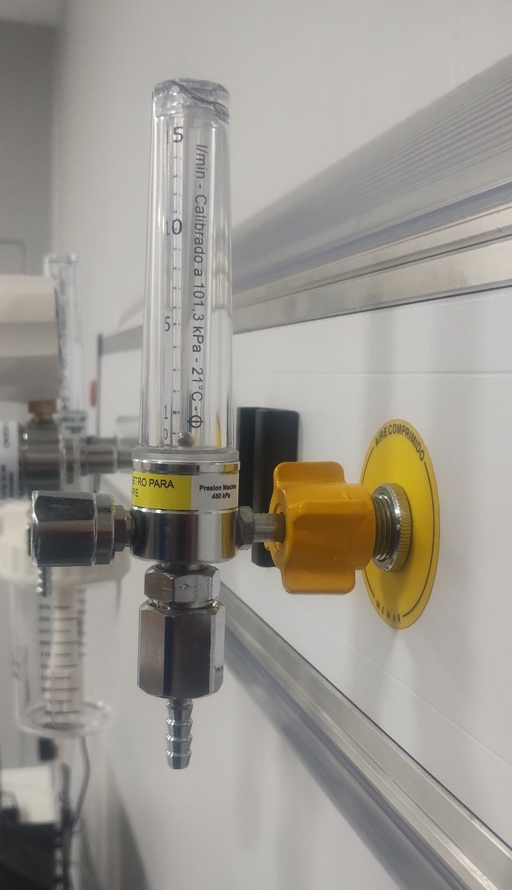

**Uso y Significado en su Contexto Cultural:**

En el ámbito sanitario, los caudalímetros constituyen un elemento esencial para la administración segura de oxígeno y otros gases medicinales. Representan un símbolo de control y seguridad en la atención al paciente, permitiendo regular con exactitud los volúmenes de aire administrados en terapias respiratorias. En la industria, su uso es fundamental para garantizar procesos productivos controlados y eficientes, vinculándose a la cultura de la precisión y la mejora continua.

**Materiales y Técnicas de Fabricación Tradicionales:**

Tradicionalmente, los caudalímetros han sido fabricados con cuerpos de vidrio, aluminio o acero inoxidable, asegurando resistencia a la corrosión y precisión dimensional. Los componentes internos, como flotadores o diafragmas, suelen fabricarse en plásticos técnicos o metales livianos para minimizar la fricción y permitir una respuesta rápida a las variaciones de flujo. Las técnicas de fabricación incluyen mecanizado de precisión, soplado de vidrio y ensamblado manual, adaptándose a las exigencias normativas de los sectores donde se utilizan